Дата: 08.04.2022

Клас: 4 – А (ІІ група) Вчитель: Капуста В.М.

Урок: українська мова

**Тема.Розвиток зв’язного мовлення. Написання розмірковування на задану тему. Тема для спілкування: «Мій рідний край»**

**Мета**:формувати в учнів розуміння про велику і малу батьківщину; розвивати уміння будувати текст-міркування; удосконалювати уміння висловлювати свої почуття і захоплення, передавати їх у письмовій формі; виховувати любов до рідного слова, народної мудрості, до краси і гармонії навколишнього світу, до рідного краю.

**Обладнання**: презентація.

**Конспект уроку**

**І. Організація класу.**

*Демонстрація навчальної презентації.*

Емоційне налаштування.

**ІІ. Актуалізація знань.**

1. Відгадування загадки.

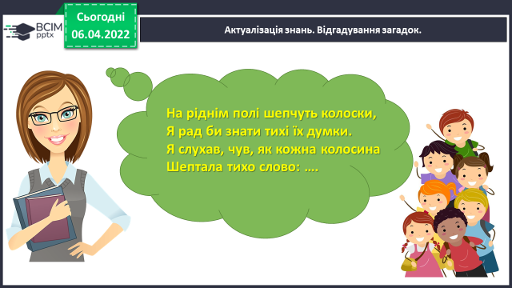

2. Вступне слово вчителя.

*- Діти, вам напевно доводилося покидати рідну домівку, вирушати в подорожі, на відпочинок. Але як би не було там добре, завжди хочеться швидше повернутися до батьківської оселі. Бо найкраща стежина та, яка веде додому.*

3. Читання вірша Д. Павличка.

4. Повідомлення теми уроку.

*- Сьогодні на уроці ви будете продовжувати вчитися писати твір-міркування, удосконалювати уміння висловлювати свої почуття у письмовій формі.*

**ІІІ**. **Робота над новим матеріалом.**

**1. Бесіда.**

- ***БАТЬКІВЩИНА.****Поясніть, від якого слова утворилось подане слово. Що воно означає?*

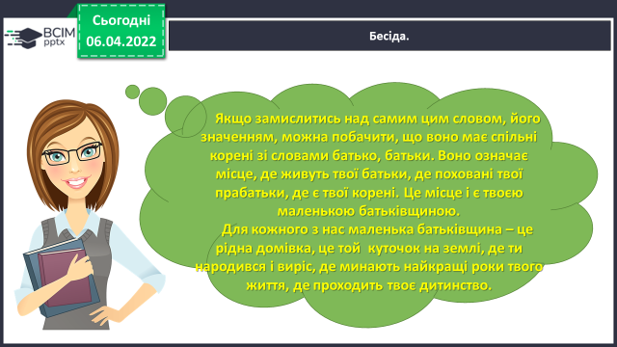

*- Пригадайте, у яких випадках слово батьківщина пишеться з малої букви, а в яких з великої.*

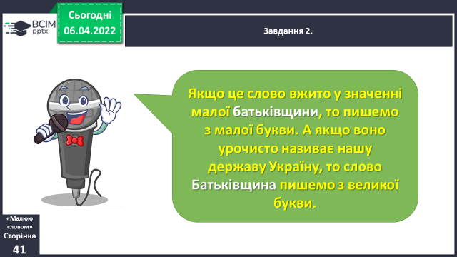

*- Яка ж країна є найдорожчою для нас?*

**2. Підготовка до написання твору.**

***Завдання 1.*** Прочитай тему твору, який ти будеш сьогодні писати. Як думаєш, про яку батьківщину треба розповідати?

***ЧОМУ Я ЛЮБЛЮ СВОЮ БАТЬКІВЩИНУ***

***Завдання 2.*** Прочитай прислів'я. Поясни, як розумієш його значення.

***КОЖНОМУ МИЛА СВОЯ СТОРОНА***

Завдання 3. Добери й запиши близькі за значенням слова до слова

***батьківщина.***

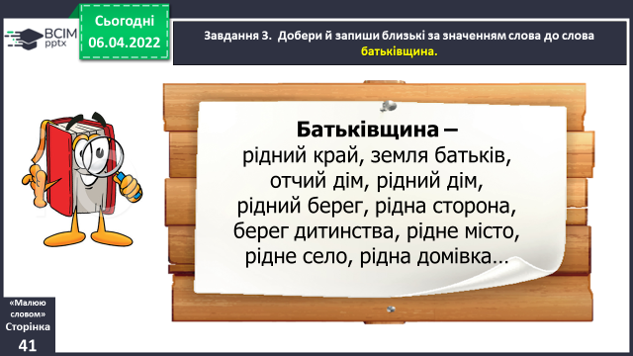

***Завдання 4.*** Розкажи, що ти називаєш своєю малою батьківщиною.

***Завдання 5.*** Прочитай слова у словниковій скарбниці, Підкресли ті, які називають твоє ставлення до своєї батьківщини.

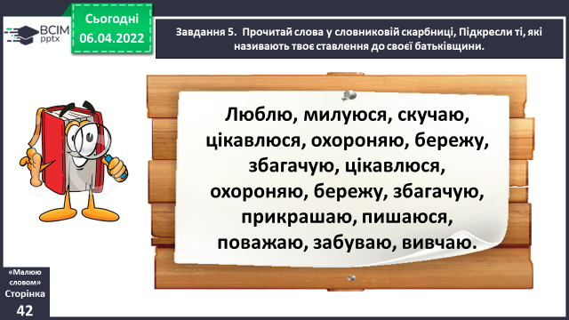

***Завдання 6.*** Чи любиш ти свою батьківщину? Розкажи чому.

***Завдання 7.*** Поясни, як розумієш прислів'я.

***ЛЮБИ БАТЬКІВЩИНУ НЕ СЛОВОМ, А ДІЛОМ.***

***Завдання 8.*** Проведіть гру «Мікрофон» – по черзі дайте коротку відповідь на подане запитання.

***Що ти зробив/зробила корисного для своєї батьківщини або мрієш зробити?***

***Завдання 9.*** Побудуй усно твір-міркування «Чому я люблю свою батьківщину». Можеш скористатися поданими запитаннями.

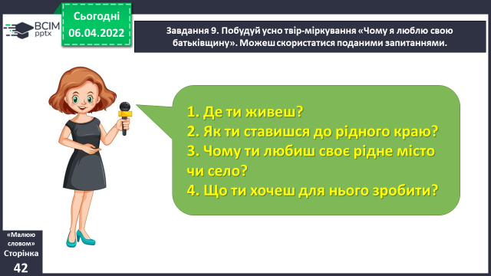

***Завдання 10.*** Запиши свій твір. Розпочни із заголовка.

***Завдання 11.***Прочитай свій твір. Якщо знайдеш помилки – виправ їх.

***Завдання 12.*** Намалюйте кольоровими олівцями ілюстрацію до свого твору.

***Завдання 13.*** Якщо бажаєш, прочитай свій твір однокласникам і однокласницям. Запитай, чи сподобалась їм твоя розповідь, які побажання вони хотіли б тобі висловити.

**ІV. Підсумок уроку**

**Рефлексія «Загадкові листи».**

**Зворотній зв’язок:**

освітня платформа **Human** або ел. пошта [valentinakapusta55@gmail.com](mailto:valentinakapusta55@gmail.com)